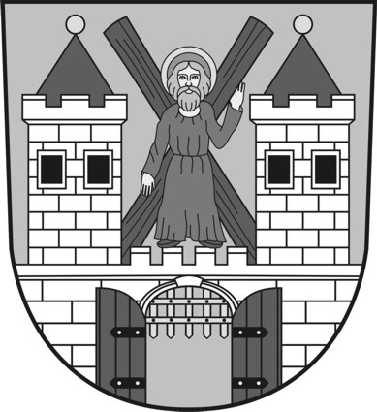
Obec Ondřejov

Choceradská 62, 251 65 Ondřejov IČ: 00240567 tel: 312 312 009 fax: 312 315 358 starosta@obecondrejov.cz

Obecně závazná vyhláška č. 4/2009
kterou se stanoví požární řád obce

Zastupitelstvo obce Ondřejov se na svém zasedání dne 23. 11. 2009 usneslo vydat na základě § 29 odst. 1) písm. o zákona 133/1985 Sb o požární ochraně a v souladu s § 15 nařízení vlády 172/2001 Sb. tuto obecně závaznou vyhlášku:

§ 1 Vymezení činnosti osob pověřených zabezpečováním požární ochrany v obci

(1) Starosta zodpovídá za celkovou organizaci a dokumentaci zabezpečení požární ochrany v obci podle platných právních předpisů.
(2) Velitelé JSDHO Ondřejov a Turkovice odpovídají za akceschopnost svých jednotek podle platných právních předpisů.

§ 2 Podmínky požární bezpečnosti při činnostech, v objektech nebo v době zvýšeného nebezpečí vzniku požáru jsou stanoveny obecně závaznými právními předpisy.

§ 3 Způsob nepřetržitého zabezpečení požární ochrany v obci

Požáry lze hlásit kdykoliv na tísňová telefonní čísla 112 a 150

§ 4 Kategorie jednotek sboru dobrovolných hasičů obce, jejich početní stav a vybavení.

Obec zřizuje dvě jednotky sboru dobrovolných hasičů kategorie III:
(1) JSDHO III se sídlem v Ondřejově
(2) JSDHO III se sídlem v Turkovicích.
Početní stav a vybavení těchto jednotek odpovídá požadavkům nařízení vlády 172/2001 Sb. pro uvedené kategorie jednotek.

§ 5 Přehled o zdrojích vody pro hašení požárů a podmínky jejich trvalé použitelnosti.

Zdroje vody pro hašení požárů jsou
a) v Ondřejově: požární nádrž na nám. 9. května pod pomníkem; rybník Votavka; rybník Seradov; po vybudování vodovodu Region Jih i hydranty vybudované na tomto vodovodu;
b) v Třemblatech: požární nádrž na křižovatce ulic Myšlínská a Pražská

§ 6 Ohlašovna požárů je na obecním úřadě v Ondřejově. Požár se přednostně hlásí telefonicky na tísňové linky 112 a 150.

§ 7 Způsob vyhlášení požárního poplachu v obci

Požární poplach se vyhlašuje sirénou.

§ 8 Účinnost

Tato vyhláška nabývá účinnosti 15. 12. 2009

RNDr. Martin Macháček ing. Václav Beránek
starosta místostarosta

Vyvěšeno:

Sejmuto:

